Ver firma
Ver firma
Ver sello



AREA DE ALCALDIA-PRESIDENCIA

CERTIFICACIÓN
Asunto: PUNTO 2 Sesión plenaria nº 8/2023 Expediente nº 2023025553

Secretaría General del Pleno

SEGUNDA DEL CASTILLO PÉREZ, SECRETARIA GENERAL DEL PLENO ACCIDENTAL DEL AYUNTAMIENTO DE SAN CRISTÓBAL DE LA LAGUNA.
C E R T I F I C A : Que el Ayuntamiento Pleno, en sesión ordinaria celebrada el día once de mayo adoptó el siguiente acuerdo:

“PUNTO 2.- EXPEDIENTE 2023010657, RELATIVO A LA RECTIFICACIÓN, COMPROBACIÓN Y APROBACIÓN DEL INVENTARIO GENERAL DE BIENES DEL EXCMO. AYUNTAMIENTO DE SAN CRISTÓBAL DE LA LAGUNA.
Visto el expediente 2023010657, relativo a la rectificación, comprobación y aprobación del Inventario General de Bienes del Excmo. Ayuntamiento de San Cristóbal de La Laguna.
1º.- Consta en el expediente Informe-Propuesta del Área de Hacienda y Servicios Económicos, que es del siguiente tenor:
“Visto el expediente del Servicio de Hacienda y Patrimonio número 2023010657, relativo a la rectificación, comprobación y aprobación del Inventario General de Bienes del Excmo. Ayuntamiento de San Cristóbal de La Laguna, se informa:
ANTECEDENTES
Primero.- El Excmo. Ayuntamiento Pleno, en sesión ordinaria celebrada el día 28 de mayo de 2019, en el punto 3 del Orden del Día, acordó aprobar la rectificación y actualización del Inventario General de Bienes del Excmo. Ayuntamiento de San Cristóbal de La Laguna, referida a 15 de abril de 2019, con sus correspondientes anexos en los que aparecen relacionados los bienes y derechos en sus correspondientes epígrafes, así como su desglose en los tomos que se adjuntaban y con el siguiente estado:

Epígrafes: | AYUNTAMIENTO | GERENCIA | MUVISA | DEPORTES | MÚSICA | TOTALES
I. Bienes Inmuebles | 1.022.122.159,84 |  | 6.651.589,31 |  |  | 1.028.773.749,15
III. Muebles Histórico - Artísticos | 168.615,11 |  |  |  |  | 168.615,11
IV. Valores Mobiliarios | 3.406.901,35 |  |  |  |  | 3.406.901,35
V. Vehículos | 3.958.933,09 |  |  |  |  | 3.958.933,09
VII. Otros Bienes Muebles | 26.286.426,30 | 1.922.417,09 | 1.224.851,31 | 417.206,87 | 92.355,89 | 29.943.257,46

TOTAL
1.066.251.456,16

Segundo.- Con fecha 28 de febrero de 2023, por la Concejal Delegada de Hacienda y Asuntos Económicos se dicta Propuesta de iniciar los trámites previos a la adopción del acuerdo por el Pleno de rectificación y comprobación de bienes de esta entidad.
Tercero.- Mediante diligencias de fecha 28 de febrero y 1 de marzo de 2023, se solicitó a la Sociedad Municipal de Viviendas de La Laguna así como a la Gerencia Municipal de Urbanismo, una relación de las altas (adquisiciones, permutas…), bajas (cesiones a título oneroso o gratuito, pérdidas, destrucción…) y aumentos y disminución de valor del patrimonio adscrito a dichas entidades, así como cualquier alteración física y jurídica (segregaciones, agrupaciones…) que se hubiera producido, desglosado en los años 2019, 2020, 2021 y 2022, y según los epígrafes y reglas previstos en los artículos 18 y siguientes del Reglamento de Bienes, así como informe del estado de situación de dicho Inventario destacando las modificaciones producidas en los años 2019 a 2022, desglosado por anualidades.
Cuarto.- Con fecha 15 de marzo de 2023, por el Servicio de Gestión Facultativa se ha emitido informe con el siguiente tenor literal:
“
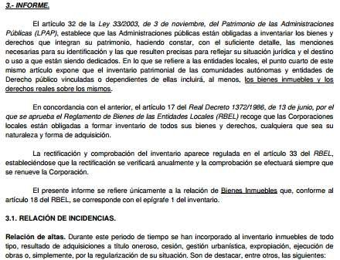
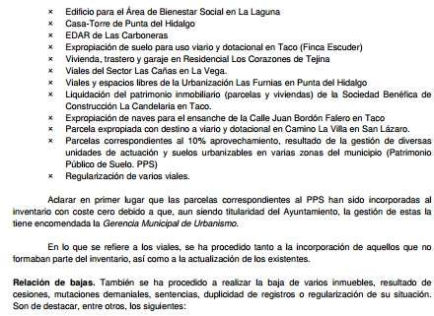

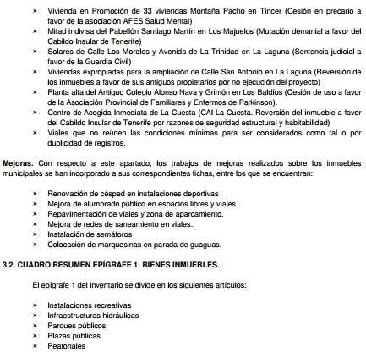
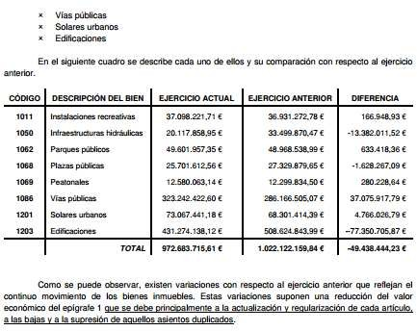

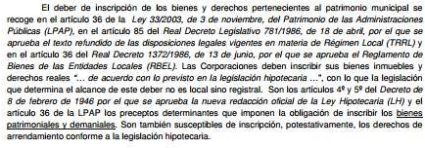
…”

Quinto.- Con fecha 15 de marzo de 2023, se remite a este Servicio por el Director Gerente de MUVISA copia del documento denominado “Inventario 2022” que forma parte de la documentación incluida en las Cuentas Anuales del ejercicio 2022, advirtiendo que “(…)actualmente esta Sociedad tiene en proceso de elaboración y pendiente de formulación por parte del Consejo de Administración y posterior aprobación por la Junta General, momento en que se les dará traslado del documento definitivo de Inventario ejercicio 2022 a los efectos oportunos”.
Sexto.- Consta en el expediente acuerdo adoptado por el Consejo Rector de la Gerencia Municipal de Urbanismo, punto 3 del Orden del día de 20 de marzo de 2023, relativo a la actualización y rectificación de la relación de bienes que constituyen el Registro de Explotación del Patrimonio Público del Suelo de la Gerencia Municipal de Urbanismo.
Igualmente, figura acuerdo del Consejo Rector de la Gerencia Municipal de Urbanismo de La Laguna, adoptado en sesión celebrada el día 20 de abril de 2023, por el que se aprueba
la rectificación del Inventario de Bienes y Derechos de dicha Gerencia a partir del 11 de abril de 2019, 2020, 2012, 2022, hasta el 28 de marzo de 2023.
Séptimo.- De conformidad a lo previsto en el artículo 3.4 del Real Decreto 128/2018, de 16 de marzo, “La emisión del informe del Secretario podrá consistir en una nota de conformidad en relación con los informes que hayan sido emitidos por los servicios del propio Ayuntamiento y que figuren como informes jurídicos en el expediente”.
A tal efecto, la Secretaría General del Pleno, en fecha 27 de abril del 2023, presta su conformidad al informe jurídico con propuesta del Servicio de Hacienda y Patrimonio.
CONSIDERACIONES JURÍDICAS
Primera.- La normativa aplicable en orden a la actualización del inventario está constituida por:
- La Ley 33/2003, de 3 de noviembre, del Patrimonio de las Administraciones Públicas, en aquellos preceptos calificados básicos por la Disposición Final Segunda de la referida Ley.
- La Ley 7/1985, de 2 de abril, Reguladora de las Bases del Régimen Local, artículos 79 a 83.
- El Texto Refundido de las Disposiciones Legales vigentes en materia de Régimen Local, aprobado por Real Decreto Legislativo 781/1986, de 18 de abril, artículos 74 a 87.
- El Reglamento de Bienes de las Entidades Locales, aprobado por Real Decreto 1372/1986, de 13 de junio, artículos 17 a 36.
- El Texto Refundido de la Ley Reguladora de las Haciendas Locales, aprobado por Real Decreto Legislativo 2/2004, de 5 de marzo, artículos 204 y 205.
- La Orden EHA/4041/2004, de 23 de noviembre, por la que se aprueba la Instrucción del Modelo Normal de Contabilidad Local.
- Las bases 76 y 77 de las de Ejecución del Presupuesto vigentes.
Segunda.- El artículo 32.1 de la citada Ley 33/2003, de 3 de noviembre, del Patrimonio de las Administraciones Públicas, precepto básico, establece que “Las Administraciones públicas están obligadas a inventariar los bienes y derechos que integran su patrimonio, haciendo constar, con el suficiente detalle, las menciones necesarias para su identificación y las que resulten precisas para reflejar su situación jurídica y el destino o uso a que estén siendo dedicados”.
Tercera.- El patrimonio de las entidades locales, tal y como establece el Reglamento de Bienes de las Entidades Locales, aprobado por el Real Decreto 1372/1986, de 13 de junio está constituido por el conjunto de bienes, derechos y acciones que le pertenezcan, determinando su artículo 17.1 la obligación de formar Inventario, y el apartado 2º, la de formar inventarios separados de los bienes y derechos pertenecientes a Entidades con personalidad propia y dependientes de la Corporación.
Cuarta.- Conforme al artículo 33 del citado Reglamento de Bienes, la rectificación del Inventario se verificará anualmente y, en todo caso, la comprobación se efectuará siempre que se renueve la Corporación, consignando el resultado al final del documento, sin perjuicio de levantar acta adicional con objeto de deslindar las responsabilidades que pudieran derivarse para los miembros salientes y, en su día, para los entrantes. La actualización y rectificación del Inventario es una labor fundamental a efectos de una adecuada gestión del patrimonio local, cuyos objetivos no pueden ser otros que los de la conservación, gestión y defensa de los bienes y derechos que por mandato constitucional tienen asignadas las Administraciones públicas.
Quinta.- En cuanto al procedimiento, la legislación no determina uno específico, de forma que no es preceptivo trámite de información pública. No obstante, el Reglamento de Bienes de las
Entidades Locales, impone algunas reglas, como que los inventarios serán autorizados, según el artículo 32, por el Secretario de la Corporación, con el visto bueno del Presidente, remitiendo copia al Estado y la Comunidad Autónoma, si bien en los inventarios separados de las entidades con personalidad propia y dependientes de la Corporación, a la firma del Secretario precede la del Director o Administrador de la respectiva Entidad.
Sexta.- En cuanto al contenido del Inventario, y teniendo como base las reglas que establecen los artículos 18 y siguientes del RBEL, en cuanto a los epígrafes y su contenido, la actualización y rectificación requiere hacer constar las altas (por adquisición a título oneroso, permutas, etc.), bajas (por enajenaciones, permutas, pérdidas, destrucción, prescripción adquisitiva por particulares, etc.) y cualesquiera alteraciones físicas (derribos, aumentos o disminución de volumen, segregaciones, agrupaciones, etc.), jurídicas (cambios de calificación jurídica, cesiones de uso, etc.) y económicas (amortizaciones, retasaciones, etc.).
De conformidad a lo previsto en el citado artículo 18 “En el inventario se reseñarán, por separado, según su naturaleza, agrupándolos a tenor de los siguientes epígrafes: 1º. Inmuebles, 2º Derechos reales, 3º Muebles de carácter histórico, artístico o de considerable valor económico, 4º Valores mobiliarios, créditos y derechos, de carácter personal de la Corporación; 5º Vehículos; 6º Semovientes; 7º Muebles no comprendidos en los anteriores enunciados; 8º Bienes y derechos revertibles.
Por lo que se refiere al epígrafe primero, inmuebles, la actualización y rectificación del Inventario a fecha 31 de diciembre de 2022, se basa en los datos obrantes en el Área de Obras e Infraestructuras, en la que se encuadra el inventario del epígrafe primero, a tal efecto consta en el expediente informe de dicha Área de fecha 15 de marzo de 2023, reproducido en el antecedente sexto.
Con respecto del resto de los epígrafes, se ha realizado la rectificación y actualización en los años 2019-2022 y de 1 de enero a 4 de abril de 2023, fundamentalmente las bajas y altas que se han producido en dicho período, de conformidad a los datos aportados por el programa del Inventario de este Ayuntamiento.
Por lo que se refiere a los Organismos de Deportes y Actividades Musicales, no se han creado Inventarios separados, de forma que sus bienes se incorporan en el Inventario General de Bienes de la Corporación.
Por otro lado, se adjunta al expediente acuerdo del Consejo Rector de la Gerencia Municipal de Urbanismo, adoptado en el punto 1 del Orden del Día, en la sesión extraordinaria de fecha 20 de abril de 2023, en el que se aprueba la rectificación y actualización del Inventario de Bienes y Derechos de esa Gerencia (excepto los bienes integrantes del Patrimonio Municipal del Suelo) correspondiente desde el 11 de abril hasta el 31 de diciembre de 2019, 2020, 2021, 2022 y del 1 de enero hasta el 28 de marzo de 2023 y con un saldo total de 2.080.433,84 euros. Asimismo, se incorpora acuerdo adoptado por el mismo órgano en el punto 3 del Orden del Día de la referida sesión de 20 de marzo de 2023, relativo a la actualización y rectificación de la relación de bienes que constituyen el Registro de Explotación del Patrimonio Público del Suelo de la Gerencia Municipal de Urbanismo, de conformidad a lo dispuesto en los artículos 296 y siguientes de la Ley 4/2017, de 13 de julio, del Suelo y de los Espacios Naturales Protegidos de Canarias y en los artículos 158 y siguientes del Reglamento de Gestión y Ejecución del Planeamiento de Canarias, aprobado por Decreto 183/2018, de fecha 26 de diciembre.
Finalmente, se incorpora al expediente Inventario de la Sociedad Municipal de Viviendas de San Cristóbal de La Laguna y el cuadro resumen de Inventario a 31 de diciembre de 2022, haciéndose constar la salvedad de que el Inventario a fecha 15 de marzo de 2023 se encuentra en proceso de elaboración y pendiente de formulación por parte del Consejo de Administración y posterior aprobación por la Junta General, tal como resulta de las comunicaciones obrantes en el expediente.
De conformidad con el invocado artículo 18 del Reglamento de Bienes se presenta cuadro resumen de los anexos y tomos en que se detallan dichos bienes y derechos:

Epígrafes: | AYUNTAMIENTO | GERENCIA | MUVISA | DEPORTES | MÚSICA | TOTALES
I. Bienes  Inmuebles | 975.681.010,90 |  | 6.813.994,63 |  |  | 982.495.005,53
III. Muebles Histórico -  Artísticos | 558.298,49 |  |  |  |  | 558.298,49
IV. Valores Mobiliarios | 109.264,00 |  |  |  |  | 109.264,00
V. Vehículos | 4.280.806,40 |  |  |  |  | 4.280.806,40
VII. Otros Bienes Muebles | 26.851.510,41 | 2.080.433,84 | 360.588,15 | 417.206,87 | 92.355,89 | 29.802.095,16
VIII. Bienes y  Derechos Revertibles |  |  |  |  |  | 1.034.204,05
TOTAL |  |  |  |  |  | 1.018.279.673,63
Séptima.- El órgano competente para la aprobación de la rectificación y comprobación es el Ayuntamiento en Pleno, según el artículo 34 del RBEL, y a tenor de lo previsto en el artículo 36.2 del Reglamento de Organización, Funcionamiento y Régimen Jurídico de las Entidades Locales, aprobado por el Real Decreto 2568/1986, de 28 de noviembre (ROF), dicho acuerdo debe adoptarse antes de la renovación de los miembros de la Corporación Local, ya que al día de la constitución de la nueva entidad local debe estar preparada y actualizada la documentación relativa al inventario del patrimonio de la Corporación y sus Organismos autónomos.
Al no exigirse en el artículo 123.2 de la Ley 7/1985, de 2 de abril, Reguladora de las Bases de Régimen Local el voto favorable de la mayoría absoluta del número legal de miembros del Pleno, el acuerdo se puede adoptar por mayoría simple de votos.
Por todo lo expuesto, se eleva Informe con Propuesta al PLENO para que, si así lo estima, y previo dictamen de la Comisión Plenaria Hacienda y Servicios Económicos, ACUERDE:
PRIMERO.- Aprobar la rectificación y actualización del Inventario General de Bienes del Excmo. Ayuntamiento de San Cristóbal de La Laguna, a 4 de abril de 2023, con sus correspondientes anexos en los que aparecen relacionados los bienes y derechos en sus correspondientes epígrafes, así como su desglose en documentación que se adjunta, cuyo resumen es el siguiente:

Epígrafes: | AYUNTAMIENTO | GERENCIA | MUVISA | DEPORTES | MÚSICA | TOTALES
I. Bienes Inmuebles | 975.681.010,90 |  | 6.813.994,63 |  |  | 982.495.005,53
III. Muebles  Histórico - Artísticos | 558.298,49 |  |  |  |  | 558.298,49
IV. Valores  Mobiliarios | 109.264,00 |  |  |  |  | 109.264,00
V. Vehículos | 4.280.806,40 |  |  |  |  | 4.280.806,40
VII. Otros  Bienes Muebles | 26.851.510,41 | 2.080.433,84 | 360.588,15 | 417.206,87 | 92.355,89 | 29.802.095,16
VIII Bienes y Derechos  Revertibles | 1.034.204,05 |  |  |  |  | 1.034.204,05
TOTAL |  |  |  |  |  | 1.018.279.673,63

SEGUNDO.- Continuar con el procedimiento de actualización de todos los bienes y derechos que integran el Inventario General de Bienes, con el objeto de llevar a cabo las alteraciones físicas, jurídicas y económicas que procedan, correspondientes al ejercicio en curso.
TERCERO.- Aprobar la actualización del Registro de Explotación del Patrimonio Público del Suelo de la Laguna que gestiona el O.A. de la Gerencia Municipal de Urbanismo de La Laguna en los mismos términos que ha sido aprobado por el Consejo Rector en el punto 3 del Orden del Día de la sesión extraordinaria celebrada en fecha 20 de marzo de 2023, que se adjunta.
CUARTO.- Remitir una copia de la Rectificación y Actualización del Inventario General de Bienes y Derechos del Excmo. Ayuntamiento de San Cristóbal de La Laguna, a fecha 4 de abril de 2023, autorizada por la Secretaria General del Pleno, con el visto bueno del Alcalde-Presidente, a la Administración General del Estado y a la Administración de la Comunidad Autónoma de Canarias, en cumplimiento de lo estipulado en el artículo 32, apartado primero, del Reglamento de Bienes de las Corporaciones Locales.”
2º.- La Comisión Plenaria de Cuentas, Hacienda y Servicios Económicos, ha emitido el correspondiente dictamen, de fecha 8 de mayo de 2023.

ACUERDO
El Ayuntamiento Pleno, por unanimidad de los veintitrés miembros asistentes,

ACUERDA:
PRIMERO.- Aprobar la rectificación y actualización del Inventario General de Bienes del Excmo. Ayuntamiento de San Cristóbal de La Laguna, a 4 de abril de 2023, con sus correspondientes anexos en los que aparecen relacionados los bienes y derechos en sus correspondientes epígrafes, así como su desglose en documentación que se adjunta, cuyo resumen es el siguiente:

Epígrafes: | AYUNTAMIENTO | GERENCIA | MUVISA | DEPORTES | MÚSICA | TOTALES
I. Bienes  Inmuebles | 975.681.010,90 |  | 6.813.994,63 |  |  | 982.495.005,53
III. Muebles Histórico -  Artísticos | 558.298,49 |  |  |  |  | 558.298,49
IV. Valores Mobiliarios | 109.264,00 |  |  |  |  | 109.264,00
V. Vehículos | 4.280.806,40 |  |  |  |  | 4.280.806,40
VII. Otros Bienes Muebles | 26.851.510,41 | 2.080.433,84 | 360.588,15 | 417.206,87 | 92.355,89 | 29.802.095,16
VIII Bienes y  Derechos Revertibles | 1.034.204,05 |  |  |  |  | 1.034.204,05
TOTAL |  |  |  |  |  | 1.018.279.673,63

SEGUNDO.- Continuar con el procedimiento de actualización de todos los bienes y derechos que integran el Inventario General de Bienes, con el objeto de llevar a cabo las alteraciones físicas, jurídicas y económicas que procedan, correspondientes al ejercicio en curso.
TERCERO.- Aprobar la actualización del Registro de Explotación del Patrimonio Público del Suelo de la Laguna que gestiona el O.A. de la Gerencia Municipal de Urbanismo de La Laguna en los mismos términos que ha sido aprobado por el Consejo Rector en el punto 3 del Orden del Día de la sesión extraordinaria celebrada en fecha 20 de marzo de 2023, que se adjunta.
CUARTO.- Remitir una copia de la Rectificación y Actualización del Inventario General de Bienes y Derechos del Excmo. Ayuntamiento de San Cristóbal de La Laguna, a
fecha 4 de abril de 2023, autorizada por la Secretaria General del Pleno, con el visto bueno del Alcalde-Presidente, a la Administración General del Estado y a la Administración de la Comunidad Autónoma de Canarias, en cumplimiento de lo estipulado en el artículo 32, apartado primero, del Reglamento de Bienes de las Corporaciones Locales.”
Y para que así conste y surta sus efectos donde proceda, antes de ser aprobada el acta que contiene el acuerdo transcrito, haciendo la salvedad en este sentido y a reserva de los términos que resulten de la aprobación de la citada acta, se expide la presente en San Cristóbal de La Laguna, a la fecha de la firma. Documento firmado electrónicamente con el visto bueno del Alcalde, Luis Yeray Gutiérrez Pérez.

